**Кружок МЦНМО 02. Анализ с конца. 10.10.2024**

1. Федя задумал некоторое число. Увеличил его в 25 раз, затем полученный результат вычел из 888, а то, что получилось после этого разделил на 7. В результате получилось 9. Какое число задумал Федя?



1. Курам насыпали семечек. Они тут же склевали половину всех семечек и ещё 100 штук. Затем позвали цыплят и те склевали половину от оставшихся семечек и еще 200 штук. После этого ещё осталось 500 семечек. Сколько семечек насыпали курам?

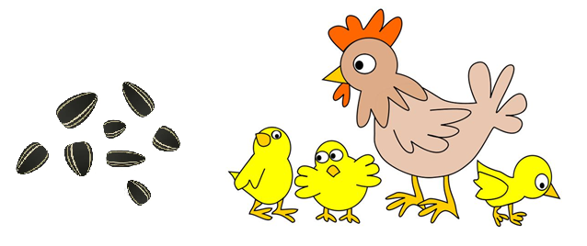

1. Мама заказала несколько одинаковых (разрезанных на дольки) пицц. На обед съели половину. Затем в гости зашёл Коля и, угощая его, съели ещё 6 долек. Во время ужина съели половину от остатка, после чего осталось 5 долек. Сколько пицц заказала мама, если известно, что каждая из пицц была разрезана на 8 долек?

 

1. На двух кочках сидели лягушки. Потом половина лягушек, сидевших на первой кочке, перепрыгнула на вторую. Потом половина лягушек со второй кочки перепрыгнула на первую. Затем половина лягушек с первой кочки перепрыгнула на вторую, и оказалось, что на первой кочке теперь 11 лягушек, а на второй — 19. Сколько лягушек сидело на кочках изначально?
2. Трем братьями дали пончики так, что каждый получил на три пончика меньше, чем ему лет. Меньший брат был сообразительный и предложил поменять часть пончиков: «Я, - сказал он, - оставлю половину пончиков, а другую разделю между вами поровну; после этого средний брат также оставит половину пончиков, а другую разделит поровну между мной и старшим братом. В конце старший брат поделит так же». Так они и сделали. Оказалось, что в итоге все получили поровну: по 8 пончиков. Сколько лет каждому брату?
3. Дедка вдвое сильнее Бабки, Бабка втрое сильнее Внучки, Внучка вчетверо сильнее Жучки, Жучка впятеро сильнее Кошки, Кошка вшестеро сильнее Мышки. Дедка, Бабка, Внучка, Жучка и Кошка вместе с Мышкой могут вытащить Репку, а без Мышки  — не могут. Сколько надо позвать Мышек, чтобы они смогли сами вытащить Репку?

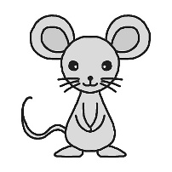 

1. Разрежьте фигуру на две одинаковые части

